Auszubildende

Merkmal | 2002 | 2003 | 2004

Auszubildende nach Ausbildungsbereichen
Industrie und Handel | 25 358 | 26 162 | 26 590
darunter: weiblich | 10 945 | 11 198 | 11 463
Handwerk | 14 734 | 13 465 | 12 675
darunter: weiblich | 2 741 | 2 601 | 2 533
Landwirtschaft | 1 755 | 1 930 | 2 011
darunter: weiblich | 378 | 373 | 381
Öffentlicher Dienst | 1 278 | 1 261 | 1 354
darunter: weiblich | 784 | 747 | 829
Freie Berufe | 2 154 | 2 047 | 2 019
darunter: weiblich | 2 002 | 1 913 | 1 886
Hauswirtschaft | 832 | 842 | 815
darunter: weiblich | 759 | 767 | 747
Seeschifffahrt | 38 | 37 | 43
darunter: weiblich | 1 | - | -
Insgesamt | 46 149 | 45 744 | 45 507
darunter: weiblich | 17 610 | 17 599 | 17 839

Neu abgeschlossene Ausbildungsverträge nach Ausbildungsbereichen
Industrie und Handel | 10 099 | 11 029 | 10 530
darunter: weiblich | 4 517 | 4 859 | 4 617
Handwerk | 4 574 | 4 437 | 4 079
darunter: weiblich | 945 | 944 | 922
Landwirtschaft | 685 | 751 | 739
darunter: weiblich | 143 | 132 | 132
Öffentlicher Dienst | 407 | 441 | 514
darunter: weiblich | 263 | 259 | 309
Freie Berufe | 728 | 681 | 638
darunter: weiblich | 687 | 641 | 595
Hauswirtschaft | 324 | 310 | 270
darunter: weiblich | 300 | 274 | 246
Seeschifffahrt | 21 | 13 | 11
darunter: weiblich | 1 | - | -
Insgesamt | 16 838 | 17 662 | 16 781
darunter: weiblich | 6 856 | 7 109 | 6 821

Auszubildende nach Ausbildungsjahren
1. Ausbildungsjahr | 15 025 | 15 825 | 15 257
2. Ausbildungsjahr | 14 875 | 14 591 | 15 264
3. Ausbildungsjahr | 13 926 | 13 289 | 13 343
4. Ausbildungsjahr | 2 323 | 2 039 | 1 643
Insgesamt | 46 149 | 45 744 | 45 507

Auszubildende 2004 nach Ausbildungsjahren

Vorbemerkungen

Berufliche Schule ist die zusammenfassende Bezeichnung von öffentlichen und in freier Trägerschaft befindlichen berufsbildenden Einrichtungen, welche die allgemeine Bildung der Schüler/-innen fördern und die für einen Beruf erforderliche fachtheoretische Grundausbildung vermitteln. In der Regel sind mehrere Schularten zu einer beruflichen Schule organisatorisch zusammen geschlossen.

Die Berufsschule vermittelt Jugendlichen fachliche Kenntnisse und Fähigkeiten, erweitert deren allgemeine Bildung und bildet Jugendliche in einem Ausbildungsverhältnis gemeinsam mit den Ausbildungsbetrieben (im dualen System) und außerbetrieblichen Ausbildungsstätten in einem anerkannten Ausbildungsberuf aus.

Als berufsvorbereitende Maßnahmen (BVM) gelten das Berufsvorbereitungsjahr, die Lehrgänge zur Verbesserung beruflicher Bildungs- und Eingliederungschancen (BBE) und Förderlehrgänge, Grundausbildungslehrgänge, sowie die berufsvorbereitenden Bildungsmaßnahmen der Agentur für Arbeit.

Die Berufsfachschule vermittelt in der mindestens einjährigen Schulbesuchszeit eine erste berufliche Bildung und erweitert die allgemeine Bildung. Sie kann auf einen Abschluss in einem anerkannten Ausbildungsberuf vorbereiten, einen Teil einer Berufsausbildung vermitteln oder zu einem Berufsabschluss führen, der nur an beruflichen Schulen angeboten wird.

Die Höhere Berufsfachschule vermittelt in einer mindestens zweijährigen Schulbesuchszeit allgemeine und berufliche Kenntnisse, Fähigkeiten und Fertigkeiten für einen erfolgreichen staatlichen Berufsabschluss und kann zusätzlich auf eine Prüfung in einem anerkannten Ausbildungsberuf vorbereiten.

Die Fachoberschule vermittelt eine erweiterte allgemeine Bildung sowie berufsbezogene Kenntnisse, Fähigkeiten und Fertigkeiten mit dem Ziel, die Schüler/-innen auf ein Fachhochschulstudium oder eine anspruchsvolle Berufsausbildung vorzubereiten.

Das Fachgymnasium vermittelt in einer dreijährigen Schulbesuchszeit eine vertiefte und erweiterte allgemeine Bildung sowie eine berufsbezogene Bildung mit dem Ziel, die Schüler/-innen auf ein Hochschulstudium bzw. eine anspruchsvolle Berufsausbildung vorzubereiten.

Die Fachschule vermittelt in einer mindestens einjährigen Schulbesuchszeit vertiefte und erweiterte berufliche Fachkenntnisse und erweitert die allgemeine Bildung.

Hauptberufliche Lehrkräfte sind in der Regel mit voller Pflichtstundenzahl beschäftigt (vollzeitbeschäftigte Lehrkräfte). Die Pflichtstundenzahl kann aufgrund ländergesetzlicher Regelungen bis zu 50 Prozent ermäßigt werden (teilzeitbeschäftigte Lehrkräfte).

Auszubildende sind Personen, die aufgrund eines Ausbildungsvertrages nach dem Berufsbildungsgesetz oder der Handwerksordnung eine Berufsausbildung in einem als anerkannt geltenden Ausbildungsberuf oder in einem Ausbildungsberuf in der Erprobung absolvieren.

Zeichenerklärung: - nichts vorhanden
x Aussage nicht sinnvoll oder Fragestellung nicht zutreffend

Falls Sie Fragen haben oder weitere Informationen wünschen, richten Sie Ihre Anfragen - schriftlich oder telefonisch - an:

Statistisches Landesamt
Mecklenburg-Vorpommern
Postfach 12 01 35
19018 Schwerin
Telefon: 0385 4801-785
Telefax: 0385 4801-479
Internet: http://www.statistik-mv.de
E-Mail: abteilung4@statistik-mv.de

 Statistisches Landesamt Mecklenburg-Vorpommern, Schwerin, 2005
Vervielfältigung und Verbreitung, auch auszugsweise, mit Quellenangabe gestattet.

Berufliche Schulen

Berufliche Bildung

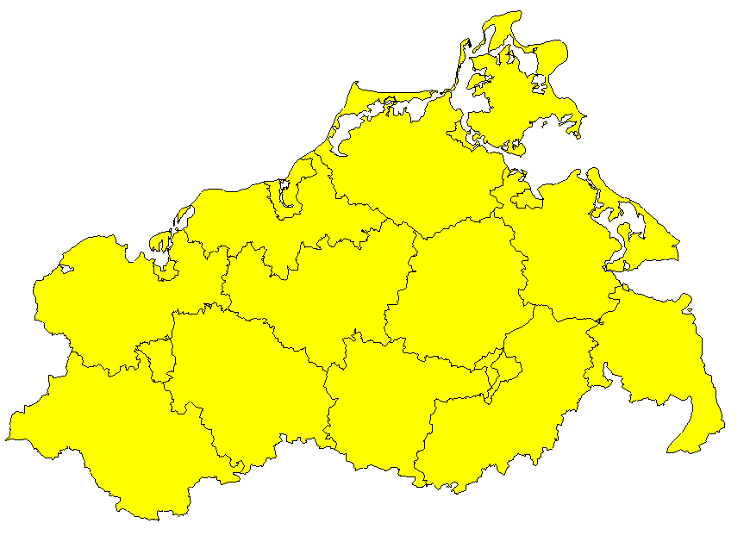

Berufliche Schulen
Schüler/-innen
Absolventen/Abgänger/
Lehrkräfte
Auszubildende

Bestell-Nr.: Z981, Ausgabe 2005

Berufliche Schulen

Merkmal |  | 2002 | 2003 | 2004
Berufliche Schulen, Klassen und Schüler/-innen nach Schularten
Berufliche Schulen |  | 76 | 76 | 70
öffentliche berufliche Schulen |  | 51 | 50 | 45
Schulen in freier Trägerschaft |  | 25 | 26 | 25
Berufsschule (ohne BVM)
Schulen |  | 41 | 41 | 37
Klassen |  | 2 117 | 2 093 | 2 064
Schüler/-innen |  | 44 877 | 44 868 | 44 772
darunter: weiblich |  | 17 206 | 17 412 | 17 705
Berufsvorbereitende Maßnahmen
Schulen |  | 40 | 37 | 32
Klassen |  | 380 | 350 | 335
Schüler/-innen |  | 6 204 | 5 558 | 5 515
darunter: weiblich |  | 2 244 | 1 961 | 1 962
Berufsfachschule
Schulen |  | 46 | 46 | 44
Klassen |  | 189 | 186 | 166
Schüler/-innen |  | 4 089 | 3 919 | 3 752
darunter: weiblich |  | 3 078 | 2 920 | 2 792
Höhere Berufsfachschule
Schulen |  | 44 | 45 | 47
Klassen |  | 317 | 342 | 374
Schüler/-innen |  | 6 567 | 7 212 | 7 773
darunter: weiblich |  | 5 139 | 5 521 | 5 927
Fachoberschule
Schulen |  | 23 | 24 | 23
Klassen |  | 43 | 42 | 42
Schüler/-innen |  | 1 112 | 1 103 | 1 079
darunter: weiblich |  | 465 | 493 | 490
Fachgymnasium
Schulen |  | 22 | 22 | 22
Klassen |  | x | x | x
Schüler/-innen |  | 3 848 | 4 082 | 4 188
darunter: weiblich |  | 1 905 | 2 022 | 2 051
Fachschule
Schulen |  | 21 | 23 | 22
Klassen |  | 105 | 108 | 110
Schüler/-innen |  | 2 059 | 2 161 | 2 334
darunter: weiblich |  | 1 192 | 1 215 | 1 342
Berufliche Schulen insgesamt
Schulen |  | 76 | 76 | 70
Klassen 1) |  | 3 151 | 3 121 | 3 091
Schüler/-innen |  | 68 756 | 68 903 | 69 413
darunter: weiblich |  | 31 229 | 31 544 | 32 269

______
1) ohne Fachgymnasium

Schüler/-innen an beruflichen Schulen nach Jahren

Schüler/-innen

Merkmal | 2003 |  | 2004
Merkmal | insgesamt |  |  |  | weiblich

Schüler/-innen nach Ausbildungsrichtungen und Schularten
Berufsschule (ohne BVM) |  | 44 868 |  | 44 772 |  | 17 705
Berufe in der Land-, Tier-, Forstwirtschaft
und im Gartenbau |  | 2 141 |  | 2 216 |  | 622
Fertigungsberufe |  | 20 540 |  | 19 774 |  | 1 598
technische Berufe |  | 420 |  | 404 |  | 194
Dienstleistungsberufe |  | 21 538 |  | 22 124 |  | 15 190
Sonstige |  | 229 |  | 254 |  | 101
Berufsvorbereitende Maßnahmen |  | 5 558 |  | 5 515 |  | 1 962
Berufsvorbereitungsjahr |  | 1 278 |  | 1 480 |  | 499
BBE und Förderlehrgang |  | 3 339 |  | - |  | -
Grundausbildungslehrgang |  | 941 |  | - |  | -
Berufsvorbereitende Bildungsmaßnahmen |  | - |  | 4 035 |  | 1 463
Berufsfachschule |  | 3 919 |  | 3 752 |  | 2 792
Hauswirtschaft |  | 1 066 |  | 1 161 |  | 1 073
Kinderpflege |  | 731 |  | 746 |  | 699
Altenpflege |  | 607 |  | 303 |  | 256
Informatikkaufmann/-frau |  | 89 |  | 96 |  | 12
Fachinformatiker/-in |  | 251 |  | 228 |  | 6
IT-System-Elektroniker/-in |  | 87 |  | 84 |  | 5
Kaufleute für Bürokommunikation |  | 356 |  | 330 |  | 255
Masseur und medizinischer Bademeister |  | 286 |  | 307 |  | 241
Sonstige |  | 446 |  | 497 |  | 245
Höhere Berufsfachschule |  | 7 212 |  | 7 773 |  | 5 927
Höhere Berufsfachschule für Gesundheits-
fachberufe |  | 4 221 |  | 4 597 |  | 3 760
Höhere Berufsfachschule für Assistenz-

Hauptberufliche Lehrkräfte an beruflichen Schulen 2004
nach Altersgruppen

Hauptberufliche Lehrkräfte an beruflichen Schulen
nach Jahren

berufe | 1 739 | 1 819 | 944
Höhere Berufsfachschule für das Sozial-
wesen | 1 059 | 1 153 | 1 019
Höhere Berufsfachschule für Kosmetik | 193 | 204 | 204
Fachoberschule | 1 103 | 1 079 | 490
Wirtschaft | 353 | 370 | 222
Sozialpädagogik | 171 | 154 | 122
Bautechnik | 140 | 114 | 18
Metalltechnik | 135 | 139 | 15
Elektrotechnik | 111 | 126 | 3
Sonstige | 193 | 176 | 110
Fachgymnasium | 4 082 | 4 188 | 2 051
technischer Zweig | 1 127 | 1 111 | 258
wirtschaftlicher Zweig | 1 853 | 1 758 | 1 020
ernährungs- und hauswirtschaftlicher Zweig | 397 | 350 | 249
Sonstige | 705 | 969 | 524
Fachschule | 2 161 | 2 334 | 1 342
Berufe in der Land-, Tier-, Forstwirtschaft
und im Gartenbau | 252 | 228 | 39
technische Berufe | 321 | 315 | 14
Dienstleistungsberufe | 1 588 | 1 791 | 1 289

Schüler/-innen an beruflichen Schulen 2004 nach Schularten

Absolventen/Abgänger/Lehrkräfte

Merkmal |  | 2002 |  | 2003 |  | 2004
Absolventen/Abgänger der beruflichen Schulen nach Schularten
Berufsschule (ohne BVM) |  | 14 555 |  | 13 743 |  | 13 424
Berufsvorbereitende Maßnahmen |  | 4 819 |  | 5 115 |  | 4 414
Berufsfachschule |  | 1 119 |  | 1 062 |  | 1 215
Höhere Berufsfachschule |  | 1 868 |  | 2 102 |  | 2 165
Fachoberschule |  | 838 |  | 855 |  | 884
Fachgymnasium |  | 932 |  | 922 |  | 1 034
Fachschule |  | 615 |  | 648 |  | 675
Insgesamt |  | 24 746 |  | 24 447 |  | 23 811
Hauptberufliche Lehrkräfte an beruflichen Schulen nach Altersgruppen
Alter von ... bis unter ... Jahren
unter 30 |  | 32 |  | 36 |  | 31
30 - 35 |  | 140 |  | 117 |  | 84
35 - 40 |  | 349 |  | 319 |  | 281
40 - 45 |  | 391 |  | 406 |  | 399
45 - 50 |  | 498 |  | 482 |  | 434
50 - 55 |  | 504 |  | 525 |  | 546
55 - 60 |  | 393 |  | 379 |  | 381
60 - 65 |  | 210 |  | 230 |  | 259
65 und älter |  | 5 |  | 14 |  | 7
Insgesamt |  | 2 522 |  | 2 508 |  | 2 422

